Мак из гофрированной бумаги

Красивые полевые цветы маки с лёгкостью могут вырасти не только из земли, но и на вашем столе ребята. Их можно выполнить своими руками из гофрированной бумаги подходящего цвета. В этом мастер-классе рассказано, как именно это сделать.
Полученные изделия становятся отличным украшением интерьера, частью поздравительного панно или открытки, способом декорирования коробки с подарком. Всегда полезно знать, как выполнить тот или иной цветок, чтобы быстро сделать необычную вещь своими руками.

Для создания яркого цветка мака подготовьте:
- гофрированную бумагу зеленого, алого, черного оттенков;
- черные нитки для вязания;
- ножницы;
- клей.

Как сделать красивый мак своими руками
1.Возьмите все необходимые для работы бумагу. На примере одного яркого цветка показан легкий процесс создания пышного и правдоподобного мака. От каждого рулона нужно отрезать лишь небольшие полоски.

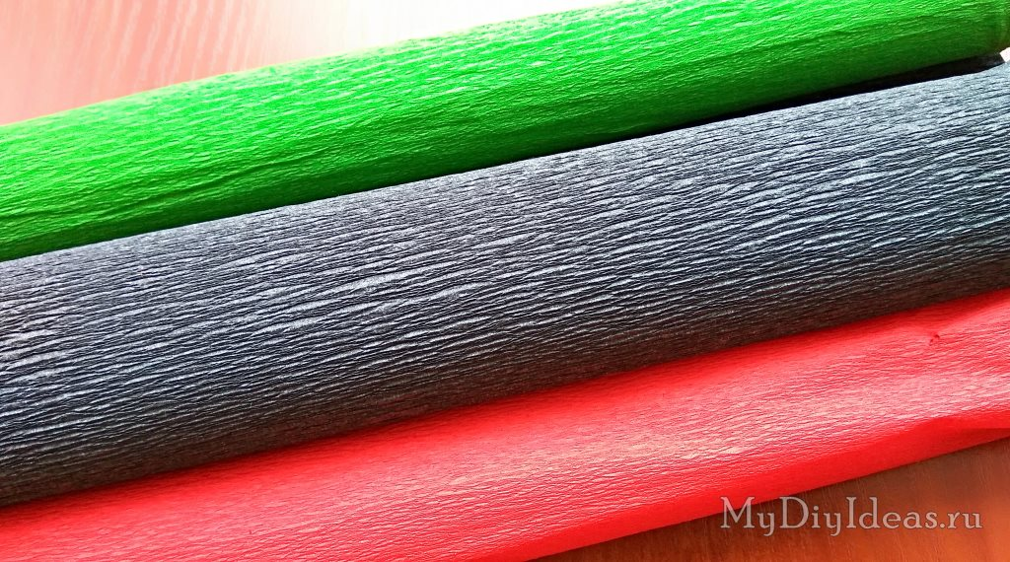
2. Для создания овальных лепестков отрежьте от алой бумаги полосу. Затем порежьте подготовленную полосу на небольшие прямоугольные или квадратные сегменты. Сделайте 2-3 стопки, собрав подготовленные детали вместе.
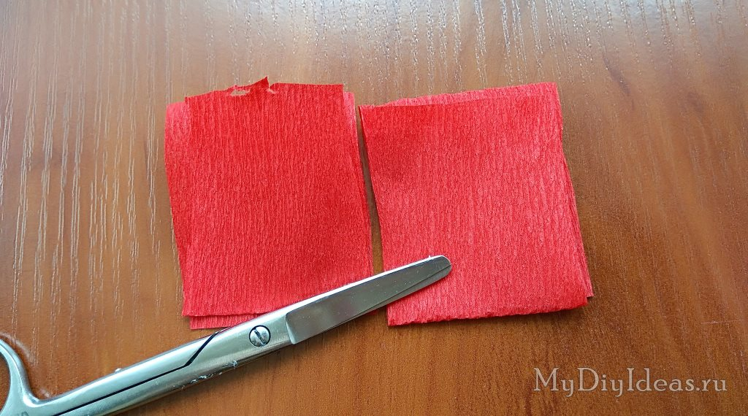
3. Придайте прямоугольникам форму лепестков. Начинайте обрезать уголки, сужая основание лепестков и расширяя верхнюю часть. Всю бумагу, которая останется после вырезания лепестков одинакового размера, не выбрасывайте, а соберите в плотный шарик, сминая обрезки в ладони. Этот шарик понадобится в дальнейшем для создания круглой серединки. Сделайте достаточное для моделирования пышного цветка количество лепестков алого цвета.
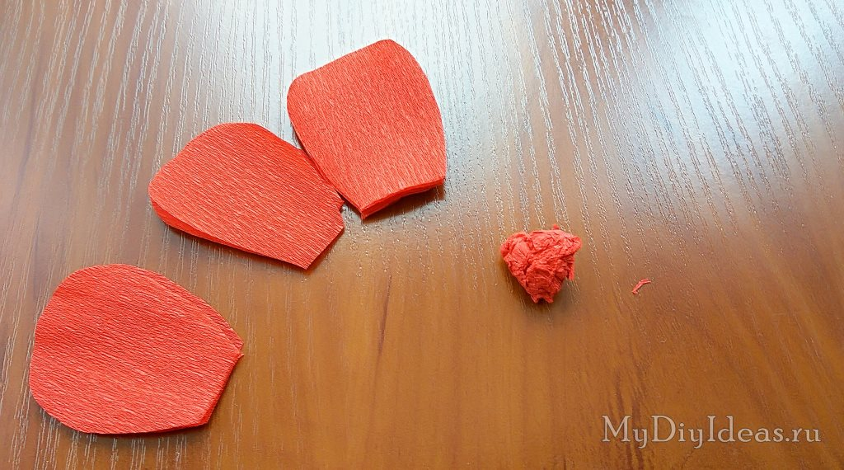
4. Если вы планируете прикрепить в дальнейшем полученный бутон к коробочке или к картонному полотну, то можно крепить все детали и лепестки к круглому картонному основанию. Это очень удобно. Растяните алые лепестки в стороны пальцами, чтобы они стали немного вогнутыми. Смазывайте заднюю часть каждого лепестка клеем и начинайте крепить к картонному основанию по окружности. Придавливайте лепестки у основания.
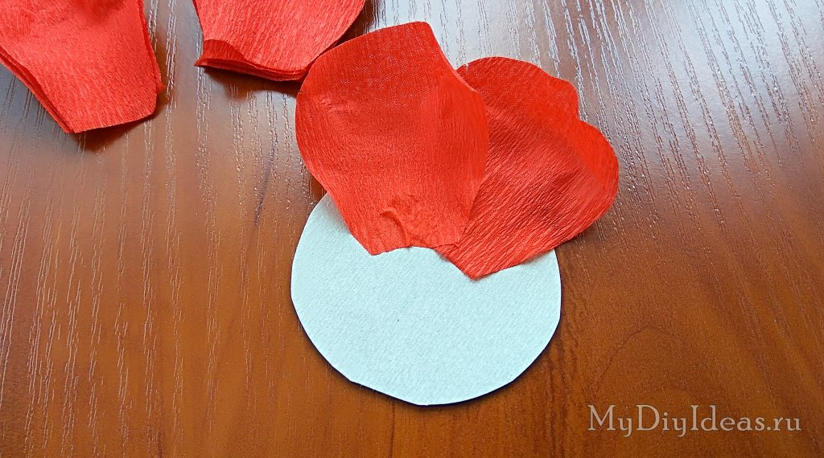

5. Заполните красивыми лепестками сначала один круг. Крепите алые детали внахлест.
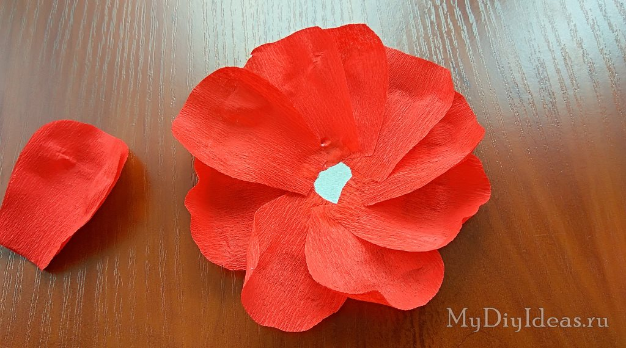

6. Затем прикрепите второй ряд лепестков, сдвигая их в центр круга.
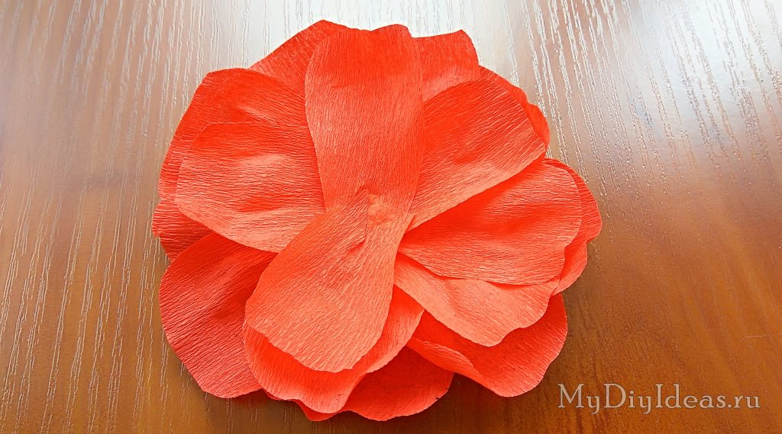

7. Когда лепестки будут собраны, останется собрать только плотную серединку с тонкими черными тычинками. Отрежьте полосу от черной бумаги, порежьте подготовленную полосу бахромой. Делайте аккуратно надрезы, отступая на 1-2 мм от каждого. Далее пальцами скрутите каждый полученный отросток в бахроме, чтобы сделать их кудрявыми.
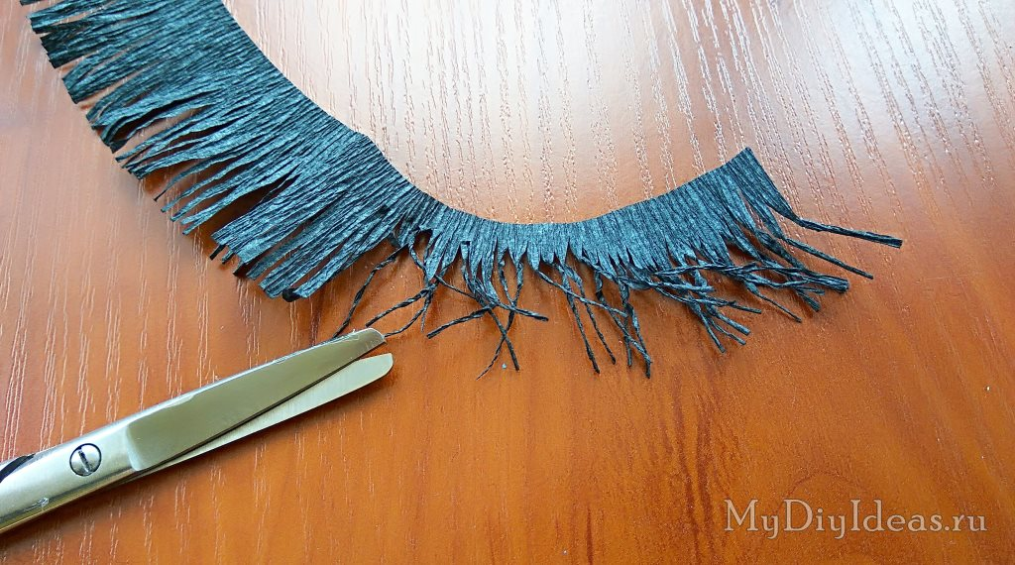
8. Подготовьте черную бахрому. Возьмите шарик, который был смоделирован ранее из обрезков алой бумаги. Отрежьте квадрат от зеленого рулона гофробумаги. Поместите шарик внутрь зеленого квадрата и обмотайте сверху. Также подготовьте черные нитки.
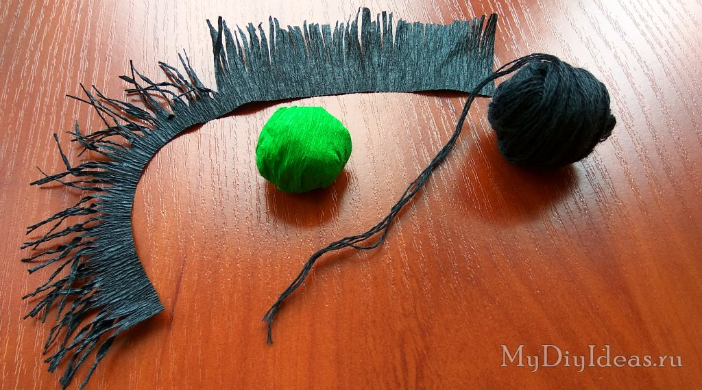
9. Наклейте сначала бахрому в центр цветка. Сделайте пышную серединку в несколько слоев, отдельные сегменты можно отрезать. Намотайте на зеленый шарик нити, завяжите концы на узел.
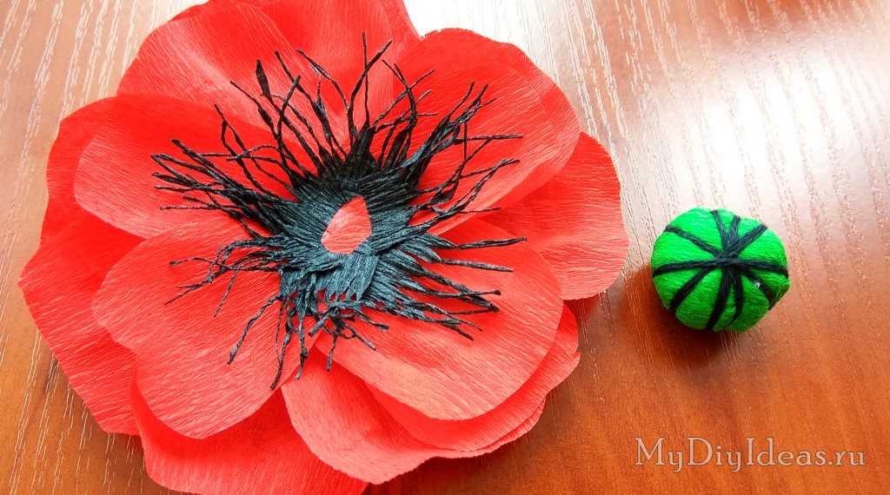
10. Приклейте зеленую серединку в центр. Красивый мак из бумаги готов.
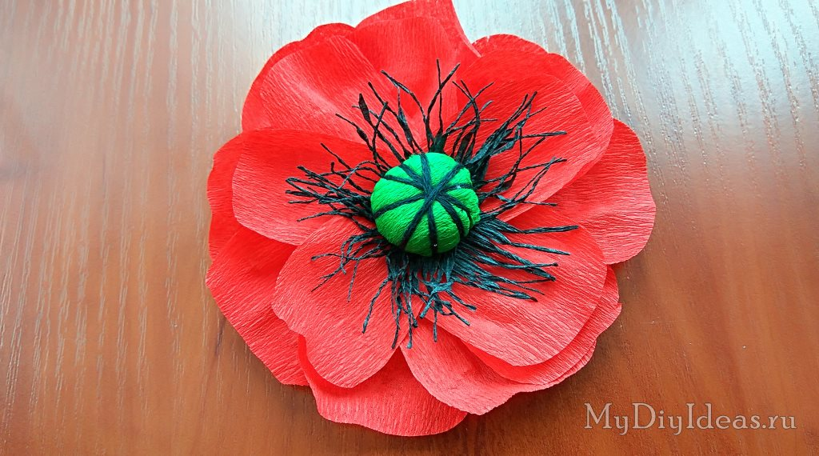
Получился нарядный цветок, который можно приклеить на пасхальную корзинку, открытку или придумать ему другое применение.
